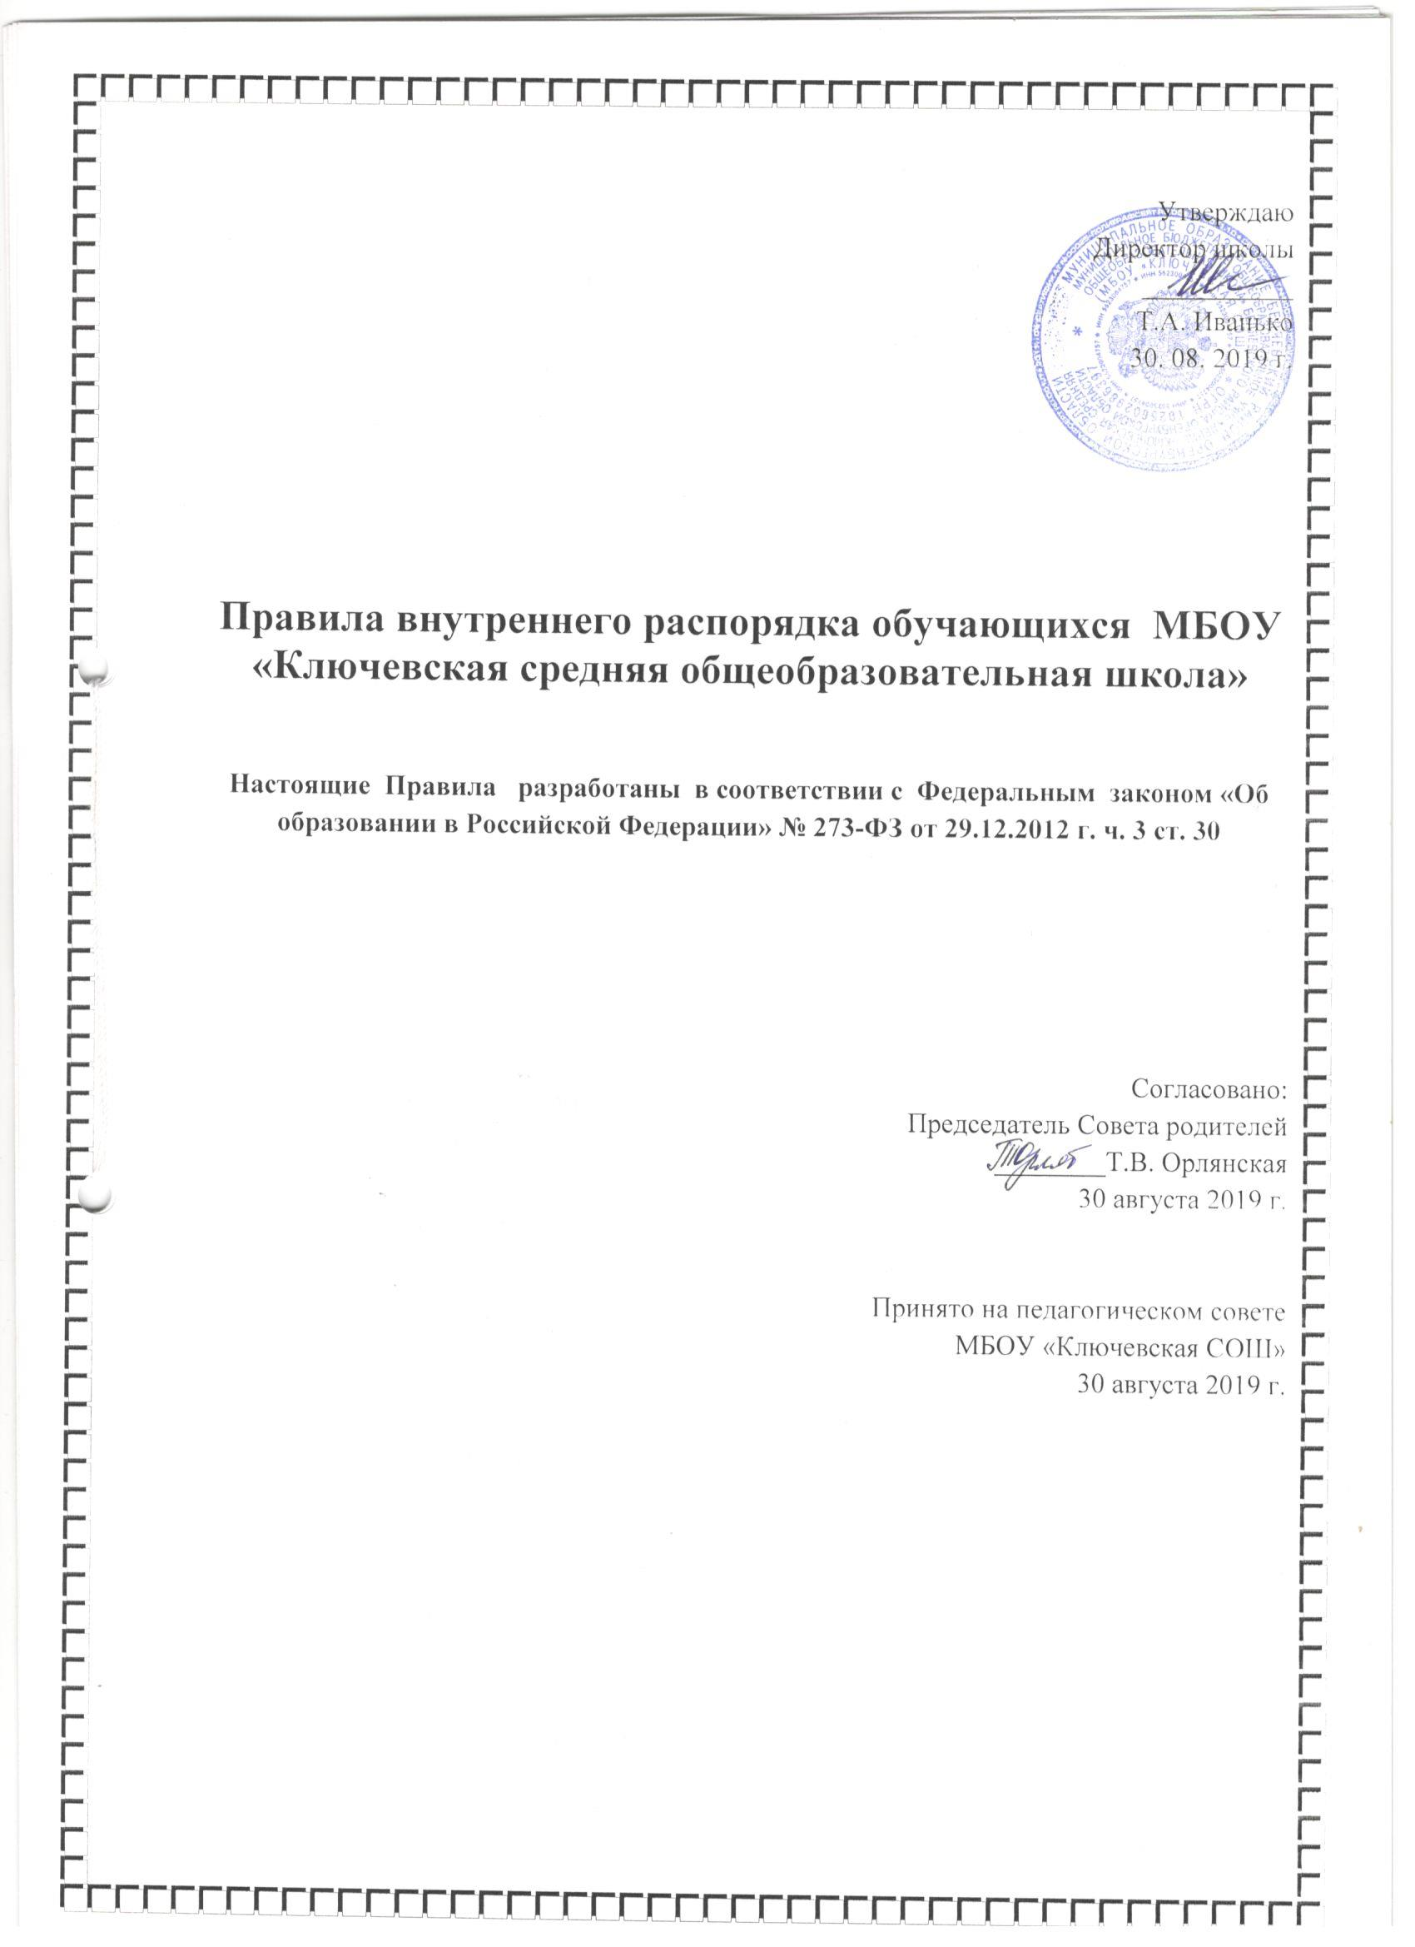

- ОБЩИЕ ПОЛОЖЕНИЯ
  - Правила внутреннего распорядка обучающихся МБОУ «Ключевская средняя общеобразовательная школа» согласованы с Советом родителей.
1.2. Правила для обучающихся МБОУ «Ключевская СОШ» (дальнейшем правила) устанавливают нормы поведения учеников в здании и на территории Школы и распространяются на все мероприятия, проводимые образовательным учреждением.
1.3. «Правила» разработаны в соответствии с Конституцией Российской Федерации, Конвенцией о правах ребенка, Федеральным Законом от 29.12.2012 № 273 – ФЗ, Уставом МБОУ «Ключевская СОШ» Беляевского района.
1.4. Цель «Правил» - создание благоприятной рабочей обстановки, способствующей успешному обучению каждого ученика; создание безопасных условий пребывания в здании школы и на её территории; воспитание уважения к личности и правам человека, развитие культуры поведения и навыков общения.
1.5. Настоящие Правила вывешиваются в Школе на видном месте для всеобщего ознакомления. Каждый ученик обязан изучить положения «Правил» и подтвердить свое согласие следовать им. После этого наступает полная личная ответственность каждого за своё поведение.
1.6. Каждый классный руководитель образовательного учреждения знакомит на первой встрече учащихся с Правилами поведения учащихся МБОУ «Ключевская СОШ»
- ОБЩИЕ ПРАВИЛА ПОВЕДЕНИЯ
2.1. Учащиеся обязаны выполнять Устав школы и Правила для учащихся утвержденные Советом Школы, добросовестно учиться, уважать права и достоинство других учащихся и работников школы.
2.2. Дисциплина в образовательном учреждении поддерживается на основе уважения прав и человеческого достоинства всех участников образовательного процесса (учащихся, родителей, педагогов и других работников школы).
2.3. Учащиеся берегут оборудование, школьное имущество, интерьер фасад школьного здания и в т.ч. цветы и зелёные насаждения. В случае порчи школьного имущества ученик и его родители обязаны возместить нанесённый ущерб.
2.4. Учащиеся обязаны выполнять правила внутреннего распорядка:
- соблюдать расписание занятий (уроков, факультативов, групповых занятий, курсов по выбору, кружков, консультаций и других учебных и внеучебных занятий);
- не опаздывать и не пропускать занятия без уважительной причины;
- в случае отсутствия на занятиях предоставлять медицинские документы или заявление родителей, подтверждающие причину отсутствия;
- соблюдать правила инструкций по технике безопасности;
- соблюдать чистоту в школьных помещениях (учебных кабинетах, на рабочем месте, столовой, туалетах, коридорах, спортивном зале и пр.), на школьном дворе, пользоваться урнами;
- бережно относится к результатам труда людей и оказывать посильную помощь в уборке школьных помещений во время дежурства по классу, по школе, принимать участие в субботниках по уборке школьной территории;
- экономно расходовать электроэнергию и воду;
- соблюдать законы жизнедеятельности классного коллектива и ученического самоуправления;
- уделять должное внимание своему здоровью и здоровью окружающих, придерживаться здорового образа жизни;
- в случае недомогания или травмы необходимо немедленно сообщить классному руководителю или администрации образовательного учреждения;
- преждевременный уход из школы возможен: в случае болезни по решению классного руководителя или учителя-предметника, по просьбе родителей (в письменном виде) с подтверждением (подписью) классного руководителя и дежурного администратора. Пропуски занятий без уважительной причины являются грубым нарушением Устава школы;
- учащийся обязан соблюдать правила техники безопасности.
  - Учащимся запрещается в образовательном учреждении и на его территории:
- уходить из школы и с ее территории во время занятий без разрешения педагога или администрации школы;
- самовольно покидать спортивные, культурные и внеклассные мероприятия;
- приносить, передавать или использовать в школе и на её территории режущее и огнестрельное оружие, взрывчатые и огнеопасные вещества, горючие жидкости, пиротехнические изделия, газовые баллончики, которые могут привести к взрывам и пожарам, а также ядовитые и токсичные вещества, представляющие опасность для окружающих, спиртные напитки и табачные изделия;
- курить, употреблять алкоголесодержащие напитки и наркотические вещества в здании образовательного учреждения и на его территории;
- играть в азартные игры или любые другие игры на деньги или вещи;
- применять физическую силу для выяснения отношений, запугивания или вымогательства;
- произносить бранные или нецензурные слова и выражения в разговоре и письменном виде;
- производить любые действия, влекущие за собой опасные последствия для окружающих: бегать по коридорам и лестницам, бросаться любыми предметами, громко кричать и толкаться;
- портфели, мобильные телефоны, деньги и другие ценные вещи не оставлять без присмотра (в том числе и в гардеробе);
- брать без разрешения чужую собственность. Найдя утерянные вещи, следует сдавать их дежурному учителю или администратору;
- мусорить, писать на партах, стенах и подоконниках, оставлять на стенах и полах следы от обуви и т.п.;
- не следует посещать школу с повышенной температурой, с подозрением на вирусное или иное инфекционное заболевание, так как это опасно для здоровья других учащихся и педагогов;
- использовать школьную локальную сеть и канал доступа к Internet без разрешения учителя и для целей, не связанных с непосредственной учебной деятельностью;
- туалет является местом личной гигиены; запрещается находиться в туалете с другими целями;
- играть на лестничных пролётах, сидеть и скатываться по лестничным перилам, висеть на лестничных решетках, сидеть на подоконниках, залазить на шкафы, оборудование помещений, здания;
- открывать и входить в хозяйственные помещения школы, не предназначенные для нахождения там посторонних лиц;
- нарушать инструкции по технике безопасности в учебных кабинетах и в кабинетах повышенной опасности (кабинеты физики, химии, информатики, биологии, спортзалы);
- находиться в кабинетах повышенной опасности, спортзале в отсутствие учителя;
- ВНЕШНИЙ ВИД УЧАЩИХСЯ
3.1. Учащийся обязан являться в образовательное учреждение опрятно (чисто, аккуратно, не пестро) одетым. Одежда старшеклассника должна соответствовать стандарту школьной одежды и соответствовать общепринятым нормам, приветствуется деловой стиль одежды.
3.2. Остромодная, подчёркнуто неряшливая прическа, яркий макияж, откровенно открытая одежда, броская бижутерия – это пренебрежение общепринятым нормам делового стиля старшеклассника.
3.3. Учащийся обязан носить сменную обувь. Сменная обувь должна соответствовать гигиеническим нормам.
3.4. Учащийся должен следить за чистотой тела, рук, зубов, носа.
3.5. В торжественных случаях одежда учащихся должна соответствовать моменту: юноши должны быть в светлых рубашках, темных костюмах, темных полуботинках, для юношей обязателен галстук; девушки должны быть в темных строго покроя костюмах и светлых блузках, яркие и вызывающего вида украшения запрещены. Обувь – туфли на небольшом каблуке, в тон костюму.
3.6. Учащимся не разрешается носить брюки аляповатых, кислотных расцветок, майки с неприличными, пропагандирующими наркоманию, насилие и нецензурную брань;
3.7. На уроки физической культуры и занятия спортивных секций учащиеся приходят в спортивной одежде и спортивной обуви;
3.8. Внешний вид учащихся оценивается классным руководителем или дежурным администратором и предъявляются к учащимся требования в соответствии с Настоящими Правилами.
- Правила ПОВЕДЕНИя ДО НАЧАЛА занятий
4.1. Учебное время устанавливается расписанием уроков. Начало первого урока в 8.30 часов утра.
4.2.Учащийся приходит в школу за 15-20 минут до начала занятий, снимает в гардеробе верхнюю одежду, надевает сменную обувь, занимает свое рабочее место и готовит все необходимые учебные принадлежности к предстоящему уроку.
4.3. Все учащиеся обязаны быть в учебных помещениях не позднее чем за 5 минут до начала занятий. Нахождение учащегося после звонка вне учебного кабинета рассматривается как опоздание.
4.4. Во время перерывов между занятиями (перемен) и после их окончания учащийся обязан навести порядок на своем рабочем месте.
- Правила ПОВЕДЕНИя на занятиях
5.1. При входе педагога в класс, учащиеся встают в знак приветствия и садятся после того, как педагог ответит на приветствие и разрешит сесть. Подобным образом учащиеся приветствуют любого взрослого, вошедшего в класс во время занятий.
5.2. Каждый учитель определяет для своих занятий правила поведения учащихся на занятиях в соответствии с законом «Об образовании» и правилами школы.
5.3. Во время урока нельзя шуметь, отвлекаться самому и отвлекать товарищей от занятий посторонними разговорами, играми и другими не относящимися к уроку делами.
5.4. Если во время занятий учащемуся необходимо выйти из класса, то он должен попросить разрешения педагога.
5.5. Если учащийся хочет задать вопрос учителю или ответить на вопрос учителя, он поднимает руку.
5.6. Занятия проводятся по кабинетной системе. За каждым учеником в кабинете закреплено строго определенное место. Каждый ученик отвечает за сохранность санитарного состояния своего рабочего места.
5.7. Ученик на уроке обязан выполнять все требования учителя.
5.8. Ученик должен отвечать громко, внятно, использовать карту, картины, наглядность.
5.9. На уроки физической культуры ученики являются в спортивной форме и спортивной обуви. Без разрешения учителя в спортивный зал учащиеся не входят. Учащиеся, освобожденные от занятий физкультурой, обязательно присутствуют в зале.
5.10. Учителя физкультуры, технического труда отпускают с уроков строго по звонку.
5.11. Звонок об окончании урока даётся для учителя. Только когда учитель объявит об окончании занятий, учащиеся вправе покинуть класс. При выходе учителя или другого взрослого из класса учащиеся встают.
5.12. Если учащийся опоздал на урок по уважительной причине, ему следует постучать в дверь, извиниться и с разрешения учителя сесть за парту, не мешая ходу урока.
5.13. Домашнее задание следует записывать в дневник. С урока учащийся уходит, после того как выяснит домашнее задание.
6. правила ПОВЕДЕНИя в столовой
6.1. Во время еды в столовой учащимся надлежит придерживаться хороших манер и вести себя пристойно.
6.2. Учащиеся должны уважительно относиться к работникам столовой.
6.3. Разговаривать во время еды следует не громко, чтобы не беспокоить тех, кто ест по соседству.
6.4. Учащиеся убирают стол после принятия пищи, ставят на место стулья.
6.5. Учащиеся бережно относятся к имуществу школьной столовой.
6.6. Запрещается бегать, играть в подвижные игры, приходить в столовую в верхней одежде.
- ОБЯЗАННОСТИ ДЕЖУРНОГО ПО КЛАССУ
7.1. Дежурные назначаются в соответствии с графиком дежурства по классу.
7.2. Дежурные помогают педагогу подготовить класс для следующего урока, производят посильную уборку классного помещения.
7.3. Во время перемены дежурный ученик (ученики) проветривают класс, помогает учителю развесить учебный материал для следующего урока, раздает тетради по просьбе учителя.
8. ОБЯЗАННОСТИ ДЕЖУРНОГО ПО ШКОЛЕ
8.1. Дежурство осуществляется учащимися 7-11 классов.
8.2. В обязанности дежурного входит:
- проверять сменную обувь у учащихся при входе в школу;
- помогать раздеваться учащимся младших классов;
- следить за порядком в раздевалках;
- обеспечивать чистоту и порядок на закрепленных за ними участках школы;
- оказывать необходимую помощь в организации учебно-воспитательного процесса учителям и администрации школы.
8.3. Ежедневно, по окончании уроков, дежурные приводят в порядок закрепленные за ними участки школы и сдают их классному руководителю или дежурному администратору.
8.4. Дежурный не имеет право применять физическую силу при пресечении нарушений со стороны учащихся.
9. ТРЕБОВАНИЯ ПО СОДЕРЖАНИЮ УЧЕБНЫХ ПРИНАДЛЕЖНОСТЕЙ
9.1.Учебники и книги должны быть в аккуратных обложках.
Тетради должны быть в прозрачных обложках, разборчиво и по форме подписанные, чистые и аккуратные.
  - Дневник обязательно должен быть у учащегося на каждом уроке. Учащейся обязан заполнять дневник в соответствии с инструкцией, сдавать его на проверку классному руководителю еженедельно, а так же еженедельно давать родителям на подпись.
  - Порядок ведения рабочей тетради определяется учителем.
  - При записи теоретического материала каждый новый смысловой отрывок отделяется красной строкой.
  - Тетради учащихся должны храниться в специальной папке для тетрадей.
  - Все работы в тетрадях должны выполняться чётко, аккуратно и разборчиво.
  - Учащийся обязан иметь все необходимые для данного занятия учебные принадлежности на каждом уроке, забывать или не приносить по каким-либо причинам необходимые на уроке принадлежности нельзя, так как это мешает нормальному ходу урока.
- ЗАКЛЮЧИТЕЛЬНЫЕ ПОЛОЖЕНИЯ
10.1.Учащиеся не имеют права во время нахождения на территории Школы и при проведении школьных мероприятий совершать действия, опасные для жизни и здоровья самого себя и окружающих.
10.2.Настоящие Правила распространяются на территории Школы и на все мероприятия, проводимые Школой.

